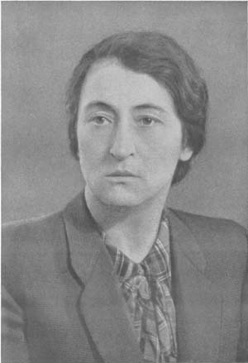

21 січня
110 років від дня народження
Ванди Львівни Василевської
(1905 – 1964)

Ва́нда Льві́вна Василе́вська (*21 січня 1905, Краків — †29 липня 1964, Київ) — польська та радянська письменниця та громадська діячка, тричі лауреатка Сталінської премії (1943, 1946, 1952).
Восприємник при хрещенні Йосип (Юзеф) Пілсудський, в майбутньому відомий політичний і військовий діяч Польської Республіки.
Дочка одного з лідерів Польської соціалістичної партії, в 1918-19 міністра закордонних справ Польщі Леона Василевського; дружина письменника О. Корнійчука. Освіту одержала в Краківськім університеті (1929). В 1939 переїхала в приєднаний до УРСР Львів і взяла радянське громадянство. Написала донос Сталіну на Євгена Степановича Березняка ("Майор Вихор"), який на той час керував Львівським міським відділом освіти і переводив школи на українську мову навчання. За його спогадами: "В українському місті на той час було 90 польських, 14 єврейських і лише 3 українські школи. Я почав переводити школи на українську мову навчання, i вже за рік їх було 70. Серед населення це не викликало спротиву. Однак письменниця Ванда Василевська написала особисто Сталіну скаргу, що Березняк “извращает понимание национальной политики”. Вже за кілька днів приїхала комісія з Москви, яка мала завершити перевірку до кінця червня. Я розумів, що наслідки для мене будуть невтішними, якщо не трагічними. Адже Сталін прихильно ставився до пані Ванди, тож московські гості були налаштовані проти мене. До того ж, секретар обкому Приходько злякався і збрехав їм, ніби я провадив реформу без відома обкому. Але 22 червня на місто впали перші бомби.."Ванда Василевська В 1940 її обрано депутатом до Верховної Ради СРСР. В 1941 вступила у ВКП(б).
Автор трилогії «Пісня над водами» (1940-1951), у якій писала про боротьбу поляків за національну незалежність. Її книги, за відгуками критиків, «обвинувальний акт проти капіталізму в Польщі». Під час Другої світової війни працювала в Політуправлінні РККА агітатором, їй було присвоєно звання полковника. Якийсь час редагувала газету політуправління Південно-Західного фронту «За Радянську Україну» (українською мовою) - починаючи з 31 липня 1941, до редакційної колегії увійшли і М.Бажан, О.Корнійчук . В 1942 випустила повість «Веселка», де головною темою стала мужність радянських людей у війні. У 1943 за повістю поставлено фільм[1]. В 1943-1945 роках — головний редактор газети «Радянська Польща», голова Спілки польських патріотів.
У повоєнні роки мешкала в Києві, брала участь у пропагандистських кампаніях, у тому числі зі знезброювання. Написала повість «Просто любов» — «про велич радянського гуманізму й силу духу». Про неї з чоловіком ходили вірші: «Корнійчук і Ванда — не родина, а банда». За життя її названо класиком, її доробки включено в шкільну програму, але після смерті Сталіна її творчість була практично забута.
Померла 29 липня 1964 року. Похована на Байковому кладовищі в Києві (надгробний пам'ятник — мармур; скульптор Г. Н. Кальченко; встановлено 1967 року).

